 

Официальный сайт производителя - http://kme.eu/

О фирме!

КМЕ как ведущий производитель систем LPG и CNG на рынке газобаллонного оборудования с 1992 года, предоставляя инновационные решения в области автогаза. Профиль деятельности включает в себя проектирование и производство систем питания автомобилей газом LPG и CNG, а также их комплектующих. КМЕ поставляет высококачественную продукцию потребителям более чем в 35 стран.

Фирма КМЕ хочет вести на мировой рынок инновационные и экологические решения в области альтернативных источников питания автомобилей газом, которые отвечают желаниям клиентов. Они уже становятся лидерами в отрасли газобаллонного оборудования на внутренних и внешних рынках, Их изделия имеют самое высокое качество и приведут к сокращению выбросов СО2 в атмосферу.

Электрические системы в блоках управления, изготавливаются на автоматизированных производственных линях, обеспечивающих высокую точность и надежность изделий. Оптимизация производства электрических жгутов и использование для их производства автоматов компании КОМАХ гарантируют изделия с самыми высокими техническими параметрами. Широкое применение станков с ЧПУ при обработке механических элементов, обеспечивает высокую точность их изготовления и получения необходимых параметров работы.

Изделия КМЕ производятся из высококачественных компонентов с помощью автоматизированных производственных процессов. С 2003 года фирма имеет Сертификат Управления Качеством ISO 9001. Их изделия имеют удостоверение на соответствие с Правилами 67R-01 и R110 EKG ONZ, а также ЕСЕ R115 для отдельных групп автомобилей. Компания имеет удостоверение Министерства Инфраструктуры на изготовление и переоборудование транспортных средств для работы на газе PL\*0017\*00/G.

C:\Users\andrey\Desktop\PROGAS\PRO-KME\Нево электроника - KME_files\logo_nevo.pngЭлектроника

Основные возможности контроллеров из семейства NEVO

Хорошо известная семья блоков управления последовательного впрыска газа NEVO была создана на основе проверенной и надежной системы Diego. Передовая технология конструкции основана на двух ядерном процессоре который используется в автомобильной промышленности, что облегчает точное управление процессом сгорания топлива LPG и CNG в современных автомобильных двигателях.

Уверенная работа и увеличение возможностей гарантированно при использовании цифровой шины. Последнее поколение блоков управления семейства NEVO обеспечивает поддержку стандартных двигателей, а также современных таких как: Valvematic, Valvetronic.

Система блоков КМЕ NEVO поддерживает автомобили последнего поколения с экологической функцией Start/Stop.

Системы впрыска из семейства NEVO в рекомендуемых комплектах последовательного впрыска газа совершенствуются исходя из потребности установщиков и конечных пользователей КМЕ систем.

Автомобили с системами NEVO отвечают нормам выбросов выхлопных газов EURO 4/5/6.

Одной из важнейших особенностей монтажа системы является модульность. В ситуации, когда автомобиль нуждается в более эффективной калибровке, а в автомобиле установлен драйвер NEVO с одним черным разъемом, необходимо только добавить жгут проводов с серым разъемом к уже установленной и заменить блок управления на NEVO PLUS или PRO. Нет необходимости замены всей установки, достаточно просто добавить жгут проводов к уже существующей системе.

Эксплуатационные параметры:

- автоматическое переключение на газовое питание и автоматический возврат на бензин в случае отсутствия газа;

- автоматическое затемнение светодиодов на панели, после наступления темноты;

- удобная панель использования, информирующая текущем состоянии работы установки, в частности: обзоры, коды самодиагностики;

- аварийный запуск двигателя на газе;

- механизм «теплый старт», который позволяет запустить автомобиль на газе в случае, когда двигатель горячий;

- автоматическая калибровка индикатора уровня газа;

- продвинутая система самодиагностики, например, тест системы, регистратор, коды ошибок с количеством и длительностью возникновения;

- встроенный тест газовых форсунок;

- функции мастерской (техосмотры, блокирование драйвера с помощью пароля установщика, мониторинг изменений в драйвере)

- регистрация времени работы на газе и бензине;

- выбор цвета светодиода состояния работы или ее отключение на панели водителя.

- и многое другое, чего нету в других блоках управления….

**Технические характеристики:**

- постоянная и стабильная адаптация подачи газа (встроенный механизм MOSA, OSA)

- поддержание динамики и ускорения автомобиля (мощность, разгон)

- режим запуска автомобиля при низких температурах окружающей среды;

- модульная совместимость жгутов проводки в контроллерах семейства NEVO;

- функция Старт/Стоп предназначена для автомобилей, характеризующихся низким уровнем выбросов СО2;

- простой монтаж благодаря компактной конструкции и модульным решениям, проводкой оптимальной длины и технических параметров;

- автоматическая и/или ручная настройка и калибровка системы;

- инновационные функции программного обеспечения (добавление бензина во время работы на газе (до впрысков), определение впрыска, корректировка во время ускорения, фильтр помех и т.д.)

- Повторюсь – такого количества настроек нету ни в одном блоке управления!

Виды блоков управления:

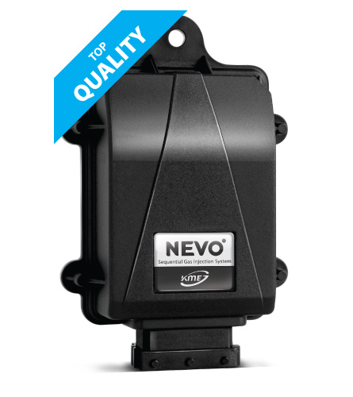

Современный блок управления для 4 цилиндровых двигателей

Самый маленький блок управления из семейства NEVO. Изготовлен для автомобилей., имеющих 3-4 цилиндра. Имеет компактную конструкцию. Разработан для легкого и быстрого монтажа. Оснащен одним разъемом с оптимально подобранной проводкой и герметичным корпусом, который защищает устройство от внешних факторов.

Подключение Адаптера OBD расширяет функциональность блока управления в области взаимодействия системы с шиной OBD автомобиля и обеспечивает механизм адаптации OSA.

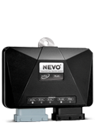

Блок управления с технологией PLUS

Расширенная версия блока управления NEVO имеет 2 разъема. Блок управления NEVO PLUS есть в версиях 4,6,8 цилиндров. Кроме того, используя соединитель master-slave можно установить в 10 или 12 цилиндровых автомобилях. Модульное решение позволяет путем добавления одного жгута сделать быстрый апгрейд контроллера на версию NEVO PLUS.

Блок управления дополнительно имеет функцию чтения аналоговых сигналов, например, Лямбда-Зондов, возможность подключения датчика PPO\* в автомобилях Valvetronic. Кроме того, она имеет конфигурируемый выход +12V, позволяющий с помощью реле, например, отключение топливного насоса. Дополнительно можно внешний датчик температуры редуктора и температуры газа.

Подключение Адаптера OBD расширяет функциональность блока управления в области взаимодействия системы с шиной OBD автомобиля и обеспечивает механизм адаптации OSA.

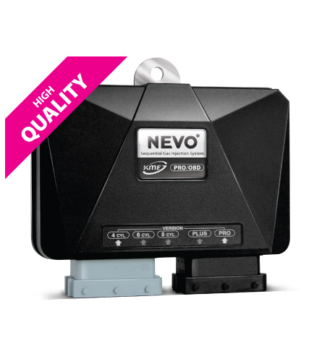

Инновационный блок управления для требовательных пользователей

Новаторский блок управления NEVO PRO со встроенным модулем OBD. Электроника, предназначена для автомобилей последнего поколения, удовлетворяющая нормам EURO 4/5/6 блок управления NEVO PRO доступен в версиях 4, 6, 8 цилиндров. Имеет компактную конструкцию с современным герметичным корпусом. Простой и быстрый монтаж устройства позволяет оптимизировать время работы установщика.

NEVO PRO так же, как и блок управления NEVO PLUS предусматривает считывание аналоговых сигналов, например, лямбда-зондов, подключение РРО\* в машинах типа Valvetronic. Имеет также настраиваемый выход +12V, позволяющий, например, с помощью реле, отключать бензонасос.

Поддерживает следующие протоколы OBD:

-IS09141

-KWP2000fast

-KWP2000slow

-CAN\_29bitlD\_500kbps

-CAN\_29bitlD\_250kbps

-CAN\_11bitlD\_500kbps

-CAN\_11bitlD\_250kbps

Благодаря встроенному модулю OBD установщик имеет возможность чтения параметров двигателя, в частности, широкополосного Лямбда-Зонда (UEGO), чтения долгосрочных и краткосрочных кодов ошибок двигателя.

Редукторы LPG

КМЕ разрабатывает и производит редукторы, приспособленные для широкого диапазона двигателей и климатических условий эксплуатации. Современные станки с ЧПУ точно воспроизводят корпус редуктора из сплава твердого алюминия с высоким коэффициентом теплопроводности, что отличает продукции. От целого ряда аналогичных устройств на рынке. Благодаря использованию технологии обработки не возникает проблема дефектных корпусов, как в случае литья корпуса. Использование технологии анодирования корпусов, эффективно защищает изделие от коррозии. Широкая гамма выпускаемых редукторов – TUR, SILVER, GOLD, BLUE, TWIN – предназначена для использования в системах распределительного впрыска газа. Редукторы доступны в различных вариантах: с внешним клапаном типа FZ и интегрированным газовым клапаном. В зависимости от исполнения редуктор имеет: соответствующий электромагнитный клапан, газовый фильтр жидкой фазы, а также в стандарте монтажный кронштейн.

Отличительные характеристики наших редукторов

- высокий коэффициент теплопроводности4

- широкий диапазон регулировки выходного давления 0,6… 1,8 бар;

- точная регулировка количества газа (игольчатый клапан или коромысло);

- большой диапазон поддерживаемых автомобильных двигателей – до 300кВ;

- высококачественные мембраны и уплотнительные кольца, предназначенные для работы на среде LPG;

- стабильная температура газа, как в городском, так и в трассовом режиме;

- возможность подключения 2 редукторов для двигателей большой мощности;

- работа при экстремально низких температурах (до -40 С).

Изделия имеют все необходимые сертификаты и отвечают требованиям правил R67.07.EKG ONZ.

